

GLOBAL JUNIOR CHALLENGE 2017
MODULO DI PARTECIPAZIONE

Il form dovrà pervenire via e-mail a info@gjc.it / f.castagnini@mondodigitale.org / d.cavallo@mondodigitale.org o per posta o via fax entro il 20 settembre 2017 a:
GLOBAL JUNIOR CHALLENGE
Fondazione Mondo Digitale
Via del Quadraro, 102
00174 Roma
ITALY
Fax: +39-06-42000442

1. Nome del progetto: SAM (SISTEMA ALLERTA MULTIMEDIALE)

2. Indicate alcune parole chiavi che meglio caratterizzano il vostro progetto (max 8 parole). Queste parole chiave saranno inserite in banca dati e nel motore di ricerca del sito web del "Global Junior Challenge"
(vi consigliamo di evitare parole troppo generiche come "internet" e "web")
App – Sistema – Allerta - Multimediale

3. Paese: Città/Regione: Italia – Pescara - Abruzzo

4. Nome dell'organizzazione che presenta il progetto: IIS A. VOLTA

5. Tipo di organizzazione
 Scuola
 Università
 Istituzione pubblica
 Istituzione privata
 Società
 Associazione
 Centro di ricerca
 Istituzione culturali (fondazioni, musei, gallerie e simili)
 Altro, specificare:

6. Coordinatore del progetto (persona con la quale comunicheremo per ulteriori informazioni e conferma di partecipazione):
Nome e Cognome: RENZO DELLE MONACHE
Indirizzo scuola: VIA A. VOLTA - PESCARA
Indirizzo docente: CORSO VITTORIO EMANUELE 394 - PESCARA
Telefono:
Fax:
Indirizzo E-Mail:
Scuola tel/fax:

7. Il Progetto ha un sito Web?
NON ANCORA

Legge sulla privacy:
I tuoi dati personali saranno trattati dalla Fondazione Mondo Digitale con sede in via Umbria 7, 00187 Roma, Italia, conformemente agli artt. 10 e 11 della Legge 675/96. I tuoi dati personali non saranno forniti a nessun altro senza il tuo previo consenso, eccetto a partner interessati al tuo progetto per eventuali contatti.
In qualunque momento puoi contattare la Fondazione Mondo Digitale per esercitare i tuoi diritti, come dichiarato nell'art. 13 della Legge 675/96.
Per partecipare al Global Junior Challenge devi acconsentire al trattamento dei dati personali.
X Autorizzo la FMD al trattamento dei miei dati personali

8. Selezionate la categoria di appartenenza del Vostro Progetto:

- Educazione Giovani. Indica la fascia di età degli utenti:
 Educazione fino a 10 anni
 Educazione fino a 15 anni
 Educazione fino a 18 anni
 Educazione fino a 29 anni
 Inserimento dei giovani nel mondo del lavoro
 ICT per l’integrazione degli immigrati/rifugiati 
 ICT per la sostenibilità ambientale

9. Descrivete il vostro progetto in una frase:



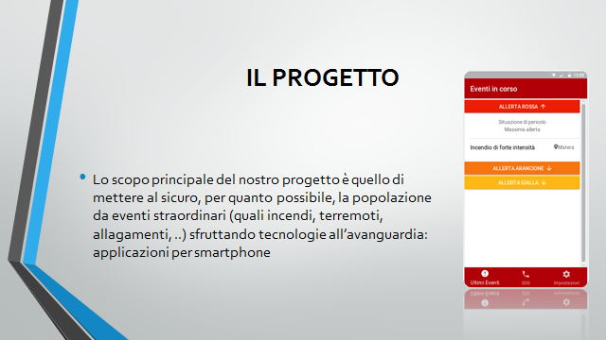

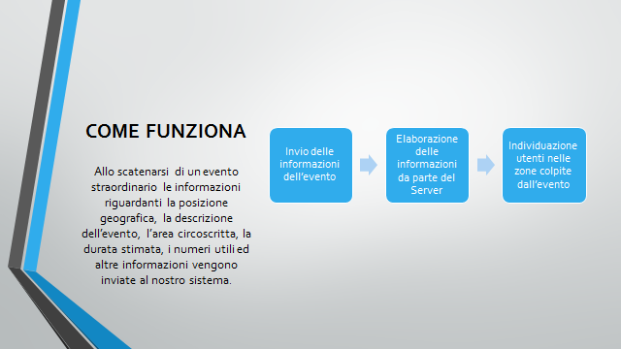

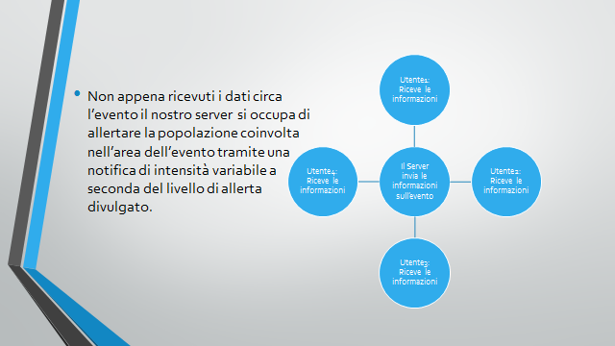

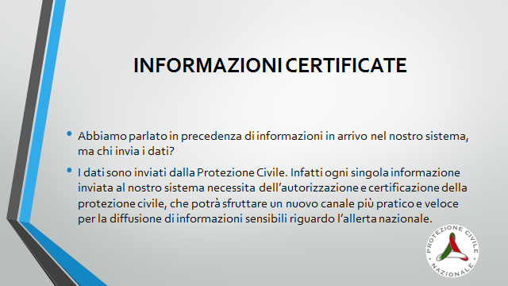

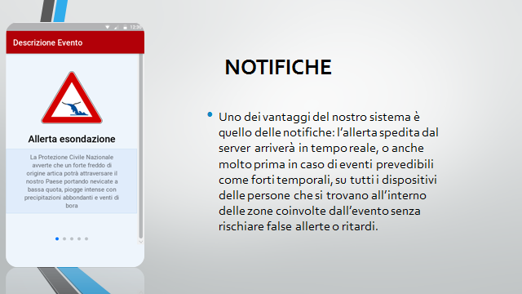

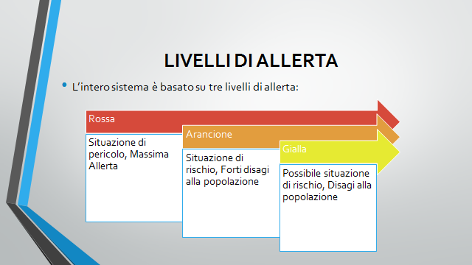

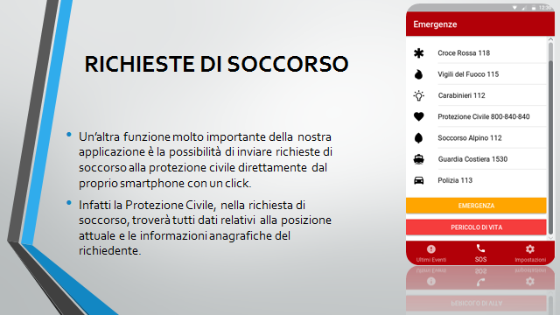

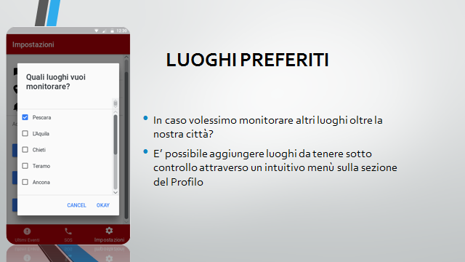

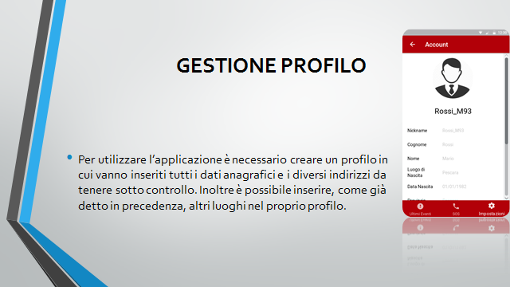

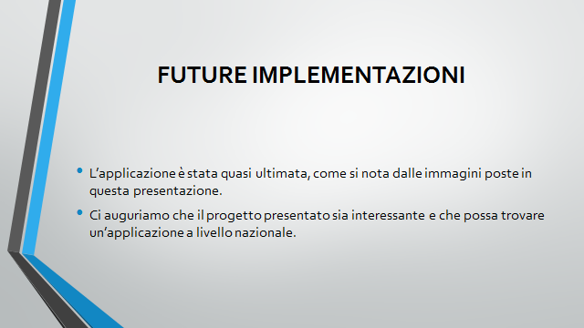

10. Descrivete brevemente ( max 2000 caratteri) i punti salienti del vostro progetto (includendo come è nata,come è stata sviluppata l'idea e chi oggi realizza il progetto):

APPLICAZIONE SAM SISTEMA ALLERTA MULTIMEDIALE
DESCRIZIONE : Applicazione per sistemi : Android e IOS

L'applicazione, disponibile gratuitamente, permette di ricevere allarmi ( validati dalle autorità competenti ) in tempo reale in caso di eventi naturali pericolosi e gravi rischi per la sicurezza e l'incolumità della popolazione . Fornisce indicazioni , informa e geolocalizza gli utenti di una determinata area permette agli utenti di inviare una richiesta di soccorso ( certificata)
Dopo aver scaricato l’app e aver acconsentito alla normativa sulla privacy e inserito i dati , l'utente riceve notizie e aggiornamenti solo in caso di un evento pericoloso in corso nella zona in cui si risiede escludendo tutti gli altri che non sono coinvolti dall’evento ( sistema selettivo)
L’allerta descrive e localizza l’evento , fornisce informazioni e istruzioni rapide sulla tipologia dell’evento , dove si svolge , la criticità : gialla , arancione, rossa, i comportamenti da adottare , luoghi sicuri , l’andamento della situazione e la fine dell’allerta .
Il tempo di reazione è immediato. L’invio dell’allerta sarà validata e inviata dal sistema di gestione centrale esclusivamente da parte delle autorità competenti ( PROTEZIONE CIVILE NAZIONALE ).

11. Da quando è funzionante il vostro progetto? (sono ammissibili solamente i progetti già funzionanti al 31 Dicembre 2016)
09/2015

12. Obiettivi ed elementi di innovazione

♦ Quali sono gli obiettivi specifici del progetto e quali sono i mezzi usati per raggiungerli? (max. 2000 caratteri)

SALVARE VITE UMANE – TUTTI I CANALI DIGITALI DI COMUNICAZIONE

13. Risultati

♦ Ad oggi, quali sono i risultati raggiunti dal vostro progetto e quali sono i criteri per valutarli? (max. 2000 caratteri)
Siamo ancora in fase di completamento e sperimentazione sul campo. Il criterio primario per poterlo valutare è quello che potrebbe salvare vite umane.

♦ Quanti utenti interagiscono con il progetto mensilmente e in quale modo? (max. 500 caratteri)
SIAMO IN FASE DI SPERIMENTAZIONE GLI UTENTI POTRBBERO ESSERE MILIONI.

14.Sostenibilità:
♦ Indicate la durata complessiva del progetto:
     Meno di 1 anno
 Da 1 a 3 anni
 Da 3 a 6 anni
 Più di 6 anni
♦ Indicate il costo di massima del vostro progetto (in Euro)
 Meno di 10.000 Euro
 Da 10.001 a 30.000 Euro
 Da 30.001 a 75.000 Euro
 Da 75.001 a 500.000 Euro
 Più di 500.000 Euro
♦ Come è finanziato il vostro progetto?
 Vendita di servizi o prodotti
 Finanziamenti pubblici o privati
 Onorari
 Pubblicità
 Commissioni
 Sponsorizzazioni
 Altro: PER IL MOMENTO CON LE NOSTRE ORE LAVORO

♦ Ad oggi il vostro progetto si auto-finanzia?
 Si, Da quanto tempo?
 No, quando prevedete che diventi autosufficiente? _____________

15.Trasferibilità
♦ Il progetto è stato replicato/adattato altrove?
 No
 Si, dove? In che modo?

♦ Che cosa possono imparare altri soggetti dal vostro progetto?

Le sinergie tra scuola, aziende private ed enti istituzionali. La capacità di convogliare le enormi potenzialità creative dei nostri discenti su problematiche sociali. Possibilità per loro di creare startup innovative.

 Siamo disponibili ad aiutare altri soggetti a sviluppare progetti o a migliorare progetti esistenti.

16.Informazioni aggiuntive (facoltativo)

♦ Ostacoli e soluzioni: quali sono i maggiori ostacoli che avete dovuto affrontare e le soluzioni trovate per implementare il progetto o per farlo accettare da parte dei diversi soggetti coinvolti? (max. 1000 caratteri)
CREARE SINERGIE CON GLI ENTI PREPOSTI

♦ Progetti per il futuro e aspettative: quali sono i piani per il futuro e le ambizioni del vostro progetto? Cosa vi servirebbe per realizzarli? (max. 750 caratteri)
PORTARE IL NOSTRO PROGETTO A LIVELLO EUROPEO

Data 24/09/2017
Luogo Pescara

Firma

